1. ŞİRKET VE ÜRÜN TANIMI
1.1. Maddenin/Karışımın Tanımı:
ÜRÜN İSMİ : NOLON 25 WP
AKTİF MADDE : TEBUCONAZOLE
ÜRÜN KODU : ONC 037
ÜRÜN TİPİ : FUNGUSİT(MANTAR İLACI)
1.2. Maddenin/Karışımın Kullanımı ve Tavsiye Edilmeyen Kullanımları:
Etiket üzerinde kullanım talimatı tablosunda belirtildiği gibi kullanılır.
TARIM DIŞINDA KESİNLİKLE KULLANILMAMALIDIR.
Bu GBF konsantre ürünün özelliklerini bizim bilgimiz çerçevesinde ifade etmektedir. Fiziksel özellikler ve bazı değerlendirmeler eğer ürün uygulama için bir defa seyreltilmişse, ürünün özellikleri için uygulanmaz. Seyreltilmiş ürünün akut sağlık etkilerinin daha az sert olması muhtemeldir.
1.3. Şirket Tanımı:
ÜRETİCİ FİRMA ADI : GÜNER TAR.MÜH.GIDA HAYV.ve İNŞ.TAAH.TUR. SAN.ve TİC.LTD.ŞTİ.
ADRES : Bor Karma Org.San. Böl.2 Nolu yol 14. Cadde No:1Bor/NİĞDE
ŞİRKET ADI : ONCROPSCİENCE KİM.SAN.TİC. LTD. ŞTİ.
ADRES : Havutlu Mahallesi Karataş Blv. Gürpa Tohum Apt. No:846/Z-01 Yüreğir/Adana/ Türkiye
TELEFON : +90 322 459 78 81
FAKS : +90 322 459 78 82
ACİL DURUM TEL : 114 (UZEM)
2.ZARARLILIK TANIMLANMASI
2.1. Madde ve karışımın sınıflandırılması
Fiziksel Tehlike:
Sağlık İçin Tehlike:
Akut Toksisite (Yutma), Kategori 4, H302
Cilt tahrişi, Kategori 2, H315
Göz tahrişi,Kat 2, H319
Üreme Sis.Tok.Katagori 2, H361
Çevre İçin Tehlike:
Kronik sucul Kategori 2, H411
2.2. Etiket Unsurları:
Zararlılık İşaretleri
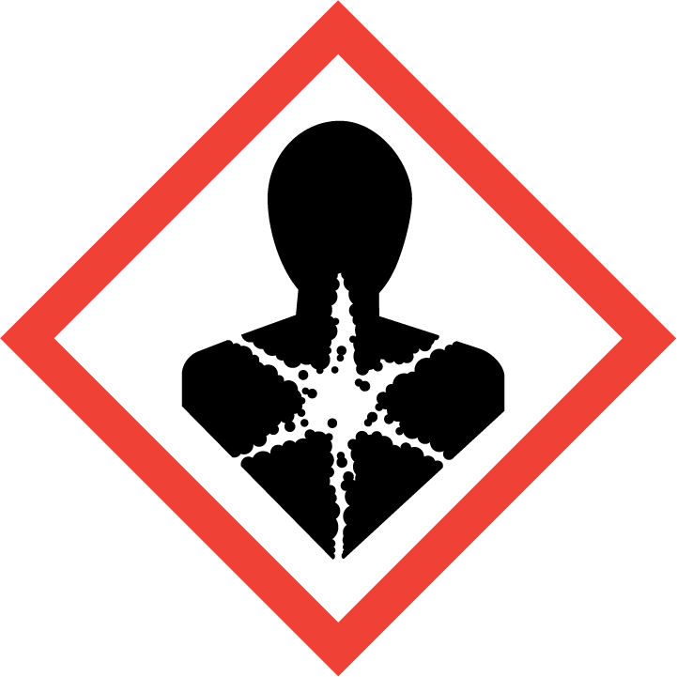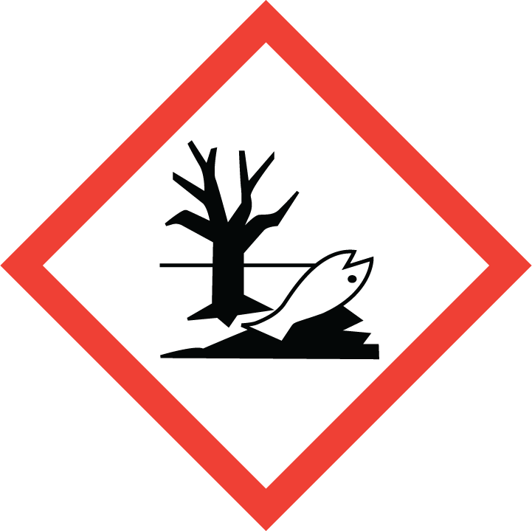

Uyarı Kelimesi DİKKAT
Zararlılık İfadeleri:
H302 Yutulması halinde zararlıdır.
H361 Doğmamış çocukta hasara yol açma şüphesi var.
H315 Cilt tahrişine yol açar.
H319 Ciddi göz tahrişine yol açar.
H411 Sucul ortamda uzun süre kalıcı, toksik etki.
EUH401 İnsan sağlığına ve çevreye yönelik riskleri önlemek için, kullanma talimatlarına uyun.
Önlem İfadeleri:
P102 Çocukların erişemeyeceği yerde saklayın.
P273 Çevreye verilmesinden kaçının.
P305+P351+P338 GÖZ İLE TEMASI HALİNDE: Su ile birkaç dakika dikkatlice durulayın. Takılı ve yapması kolaysa, kontak lensleri çıkartın. Durulamaya devam edin.
P313 Tıbbi tavsiye alın/doktorunuza başvurun.
P280 Koruyucu kıyafet, eldiven, göz ve yüz koruyucu kullanın.
P501 İçeriği/kabı ulusal yönetmeliklere göre bertaraf edin.
3.BİLEŞİMİN İÇERİĞİ HAKKINDA BİLGİ

Madde | Cas No | EC No | %w/w | Zararlılık işareti | H
Tebuconazole | 107534-96-3 | 403-640-2 | 25 | Acute Tox. 4 *GHS07  Üreme Sis.Tok.2  Kronik sucul 2 | H302  H361  H411
Boosted Lıgnosulphonates | 7631-90-5 | 231-548-0 | 4 | Acute Tox. 4 *GHS07 | H302
Sulfosuccınates | 142-16-5 | 205-524-5 | 1.2 | Cilt aşınması 2 | H315  H319
CaCO₃ | 7631–86–9 | 231-545-4 | 68 | SINIFLANDIRILMAMIŞ | --

4.İLK YARDIM ÖNLEMLERİ
GENEL BİLGİLER:
Kazazedeler tehlikeli bölgeden uzaklaştırılır. Depolama ve Nakliye esnasında bayılma tehlikesi durumunda sağlam şekilde yan yatırılır. Kirlenmiş veya ilaç bulaşmış elbiseler hemen çıkartılır.
ZEHİRLENME BELİRTİLERİ: Nefes almada ve hareket etmede güçlük, kramplar.
SOLUNMASI HALİNDE:
Derhal doktora başvurulmalıdır.
CİLTLE TEMASI HALİNDE:
Bol su ve sabunla cilt derhal yıkanmalıdır.
GÖZLE TEMASI HALİNDE:
Gözler bol suyla yıkanmalıdır. Göz doktoruna gidilmelidir.
YUTULMASI HALİNDE:
Kusturmayın, Derhal doktora başvurulmalıdır.
DOKTOR İÇİN BİLGİ:
Toksikoloji hakkında bilgi için Bölüm 11'e bakınız.
2.Bölümde ait olduğu kimyasal grubu belirtilen aktif madde:
Triazol türevleri
Tedavi Tedbirleri: İlk yardım, kirli ortamdan uzaklaştırma, belirtilere göre tedavi.

5.YANGINLA MÜCADELE ÖNLEMLERİ
Yangınla Mücadele Tedbirleri:
Söndürme malzemeleri: Basınçlı su, CO2, yangın söndürme tozu, köpük, kum.
Mümkün mertebe tehlike oluşmasına meydan vermeden yangın çıkışına ani müdahale edilmelidir.
Koruyucu maske takın.
İyi havalandırılmış alanlarda : Kombine filtreli tam yüz maskesi, örn.:ABEK-P2
(Karbon monoksitten korumaz !)
Kapalı alanlarda: İzolasyon aleti (çevreden etkilenmeyen, bağımsız hava kaynağından solunum).
Yangın suyunun çevreye yayılması engellenir.
Yangın sırasında, hidrojen klorid, hidrojen siyanid, karbon monoksit ve nitrojen oksit gazları oluşumu hesaba katılmalıdır.

6.KAZA SONUCU YAYILMA ÖNLEMLERİ

Bölüm 8'de belirtilmiş olan kişisel koruyucu malzemeleri kullanın. Kanalizasyona ya da akarsulara ulaşması engellenir. Dökülmüş ürün toz tutucu bir madde ile veya uygun elektrik süpürgesiyle alınır. Toz oluşumu engellenir. Süpürgeyle toplanan ürünü iyi kapanabilen kaplara doldurulur. Zemin ve bulaşmış cisimler nemli bir bezle temizlenir.

Kirli temizlik malzemeleri de kapanabilen kaplara doldurulur.

7.KULLANMA VE DEPOLAMA
GÜVENLİ KULLANMA BİLGİLERİ:
Uygun muhafaza malzemeleleri: LDPE ( düşük yoğunluklu polietilen).
Sadece lokal emişli bir alet (elektrik süpürgesi) hazır bulundurulur. Kaplar iyice kapalı tutulur.
Geri kalan ürün ve yangın suyu için önlem alınır.
YANGIN VE PATLAMA ÖNLEME BİLGİLERİ:
Patlama tehlikesi oluşturan karışımlara karşı alınan tedbirler:
Tutuşturucu kaynaklardan uzak tutulur - Sigara içilmez.
Kaplar iyice kapalı tutulur.
Toz birikmesi ve toz uçuşması engellenir.
DEPOLAMA BİLGİLERİ
Kalite güvenliği açısından, 40 °C 'nin altında kuru depolanır. Depolama alanına yabancıların girişi mümkün olmamalıdır. Yiyecek, içecek ve hayvan yemlerinden uzak tutulur.
8. MARUZ KALMA KONTROLLERİ VE KİŞİSEL KORUMA
Patlama sınırlarının teknik koruma tedbirleri çerçevesini belirlemek için Bölüm 7 "Kullanma ve
Depolama" ya bakınız.
Açık alanlarda kullanımda ve olası bir ürün temasında:
Solunumla ilgili koruma: İnce toz maskesi (Sınıf P1)
El Koruma: Kimyasallara karşı koruyucu eldiven.
Göz koruma: Koruma gözlüğü
Çalışma hijyeni:
İş ortamında temizliğe dikkat edilir. Ürünle temastan kaçınılır. İş elbiselerini ayrı muhafaza ediniz. Çok kirlenmiş veya ıslanmış elbiseleri değiştiriniz. Molalardan önce ve iş bitiminde ellerinizi yıkayınız.

9.FİZİKSEL VE KİMYASAL ÖZELLİKLERİ
Temel Fiziksel Ve Kimyasal Özellikler Hakkında Bilgi
Görünüm: Islanabilir toz
Koku: Kokusuz
Renk: Krem renkli
Diğer Bilgiler
Nispi Yoğunluk: Bilinmiyor
Parlama Noktası: Yoktur
Yanma sayısı:CN3 Yayılmadan bölgesel yanma nin 20 °C
Patlama Tehlikesi: Patlayıcı değildir
Vizkozite: Akıcı toz
Çözünürlük
Su İçinde: Su içinde dağılır
Yağ içinde: Bilinmiyor
Buhar Basıncı: 1.7 10⁻³ mPa (20 ⁰C) (Tebukonazol)
Dağılım Katsayısı (n-oktanol/su): Tebukonazol: log Pow: 3,7
pH Değeri : 6,0 – 8,0 (%10’luk solüsyonda)

10.KARARLILIK VE TEPKİME

Kararlılık: Normal koşullar altında kararlıdır.

Kaçınılması gereken durumlar: Açık alev, kıvılcımlar, aşırı ısınma.

Tehlikeli bozunma ürünleri: Termik ayrışma hidrojen klorid ve azot, kükürt ve karbon oksitleri üretir.

Tehlikeli polimerizasyon: Polimerize olmaz.

11.TOKSİKOLOJİ BİLGİSİ
Benzer bir ürünün deneme sonucuna göre;
LD50 oral, Sıçan : > 5000 mg/kg
LD50 dermal, Sıçan : > 5000 mg/kg
Deride tahriş/Tavşan : Tahriş etmez
Mukoza zarında tahriş/Tavşan : Tahriş etmez
Ürün, kobaylarda ciltte alerji yapmaz.( Buehler Patch Test)
12.EKOLOJİK BİLGİ
Balık toksisite : (Aktif Madde)
LC50: 4,4 mg/l (96 saat) ; Alabalık (Oncorhynchus mykiss)
LC50: 5,7 mg/l (96 saat) ; Blaukiemen-Sonnenbarsch (Lepomis macrochirus)
Su piresi toksisite : (Aktif Madde)
EC50: 4,2 mg/l (48 saat) ; küçük akrep (Daphnia magna)
Bakteri toksisite : (Aktif Madde)
EC50 : > 10000 mg/l; Canlı çamur bakterisi
Su yosunu toksisite : (Aktif Madde)
Büyüme oranı:
EC50: 3,8 mg/l (72 saat) ; Yeşil su yosunları (Pseudokircneriella subcapitata)
Biyokütlesi:
EC50: 3,3 mg/l (72 saat) ; Yeşil su yosunları (Pseudokircneriella subcapitata)
Tarım İlaçlarının akarsulara karışması önlenmelidir.
13.BERTARAF BİLGİLERİ
Büyük miktarda kullanılamaz hale gelen Üründe tekrar kullanımının mümkün olup olmadığı kontrol edilmelidir (gerekirse üretici ile mutabakat sağlanmalıdır).
Küçük miktarlarda ürün ve bulaşıklı boş ambalajlar paketlenir veya kapatılır, etiketlenir ve Tehlikeli Atık Yönetmeliğine göre, uygun atık yakma fırınına gönderilir.
14.TAŞIMACILIK
GGVSee/IMDG-Code: 9 UN-No: 3077 EmS: NO
PG: III MPO: P
GGVSE: Kl. 9 PG: III RID/ADR: Kl. 9 PG: III
Uyarı cetveli: Tehlike-No. 90 Madde No. 3077
ADNR: Kl. 9 PG: III Kat. — ICAO/IATA-DGR: 9 3077 III
Kara yoluyla taşıma: 3077, Çevreye tehlikeli madde, katı, n.a.g. (TEBUCONAZOL KARIŞIMI)
Deniz yoluyla taşıma: Çevreye tehlikeli madde, katı, n.a.g. (TEBUCONAZOLE KARIŞIMI)
Hava yoluyla taşıma: Çevreye tehlikeli madde, katı, n.a.g. (TEBUCONAZOLE KARIŞIMI)
Diğer Bilgiler:
Çevreye tehlikeli madde (GGVSE, RID/ADR). Nemden koruyun. Deniz suyuna tehlikelidir.
Gıda maddelerinden ve içkilerden ayrı tutun.
15.MEVZUAT BİLGİSİ
T.C. Çevre ve Şehircilik Bakanlığı, Maddelerin ve Karışımların Sınıflandırılması, Etiketlenmesi ve Ambalajlanması hakkında Yönetmelik (R.G.11/12/2013-28848)
Zararlı Maddelerin ve Karışımlara İlişkin Güvenlik Bilgi Formları Hakkında Yönetmelik (R.G.13/12/2014-29204)
Tehlikeli Maddelerin Karayolu ile Taşınması Hakkında Yönetmelik (R.G.24/10/2013-28801)
T.C. Çalışma ve Sosyal Güvenlik Bakanlığı, 12 Ağustos 2013 tarihli, 28733 sayılı, Kimyasal Maddelerle Çalışmalarda Sağlık ve Güvenlik Önlemleri Hakkında Yönetmelik.
T.C. Çalışma ve Sosyal Güvenlik Bakanlığı, 2 Temmuz 2013 tarihli, 28695 sayılı, Kişisel Koruyucu Donanımların İşyerlerinde Kullanılması Hakkında Yönetmelik.
T.C. Çalışma ve Sosyal Güvenlik Bakanlığı, 30 Haziran 2012 tarihli, 6331 sayılı, İş Sağlığı ve Güvenliği Kanunu.
T.C. Çevre ve Orman Bakanlığı, 14 Mart 2005 tarihli, 25755 sayılı, Tehlikeli Atıkların Kontrolü Yönetmeliği.

16.DİĞER BİLGİLER
Zararlılık ifadeleri
H302 Yutulması halinde zararlıdır.
H315 Cilt tahrişine yol açar.
H319 Ciddi göz tahrişine yol açar.
H361 Doğmamış çocukta hasara yol açma şüphesi var
H411 Sucul ortamda uzun süre kalıcı, toksik etki.
EUH401 İnsan sağlığına ve çevreye yönelik riskleri önlemek için, kullanma talimatlarına uyun.
Önlem İfadeleri:
P102 Çocukların erişemeyeceği yerde saklayın.
P273 Çevreye verilmesinden kaçının.
P305+P351+P338 GÖZ İLE TEMASI HALİNDE: Su ile birkaç dakika dikkatlice durulayın. Takılı ve yapması kolaysa, kontak lensleri çıkartın. Durulamaya devam edin.
P313 Tıbbi tavsiye alın/doktorunuza başvurun.
P280 Koruyucu kıyafet, eldiven, göz ve yüz koruyucu kullanın.
P501 İçeriği/kabı ulusal yönetmeliklere göre bertaraf edin.
Bilgi Kaynakları:
Maddelerin ve Karışımların Sınıflandırılması, Etiketlenmesi ve Ambalajlanması hakkında Yönetmelik , Üretici firmadan elde edilen bilgiler,Echa.europa.eu, Diğer Güvenlik bilgi formları.
Bu Güvenlik Bilgi Formunda verilen bilgiler yayın tarihi itibari ile mevcut bilgimizle doğrudur. Burada verilen bilgiler, yalnızca güvenli kullanım, nakliye, depolama ve bertaraf için kılavuz olması amacıyla hazırlanmıştır ve bir garanti veya ürün spesifikasyonu olarak değerlendirilmemelidir. Bilgiler sadece ilgili ürüne aittir ve formda belirtilmedikçe başka maddelerle kombinasyonu durumları için veya faklı prosesler için geçerli olmayabilir.
Revizyon ile ilgili açıklama Güncel T.C. yönetmelik hükümlerine uygun olarak ilk kez düzenlenmiştir.
Hazırlayan Kişinin:
Adı Soyadı: M. Şükrü ABAY
İletişim Bilgileri: 0530 892 27 09
sukru.abay@oncropscience.com.tr
Belge geçerlilik tarihi:27/06/2027
Sertifika No:GTOMYM.22.5.15

